Проект Приход
Для Владыки Тихона, архиепископа Рузского, управляющего Берлинско Германской епархией. Предлагаем готовые средства, чтобы приход мог сам создать и вести полезный сайт. Мы готовы помочь при запуске и освоении.
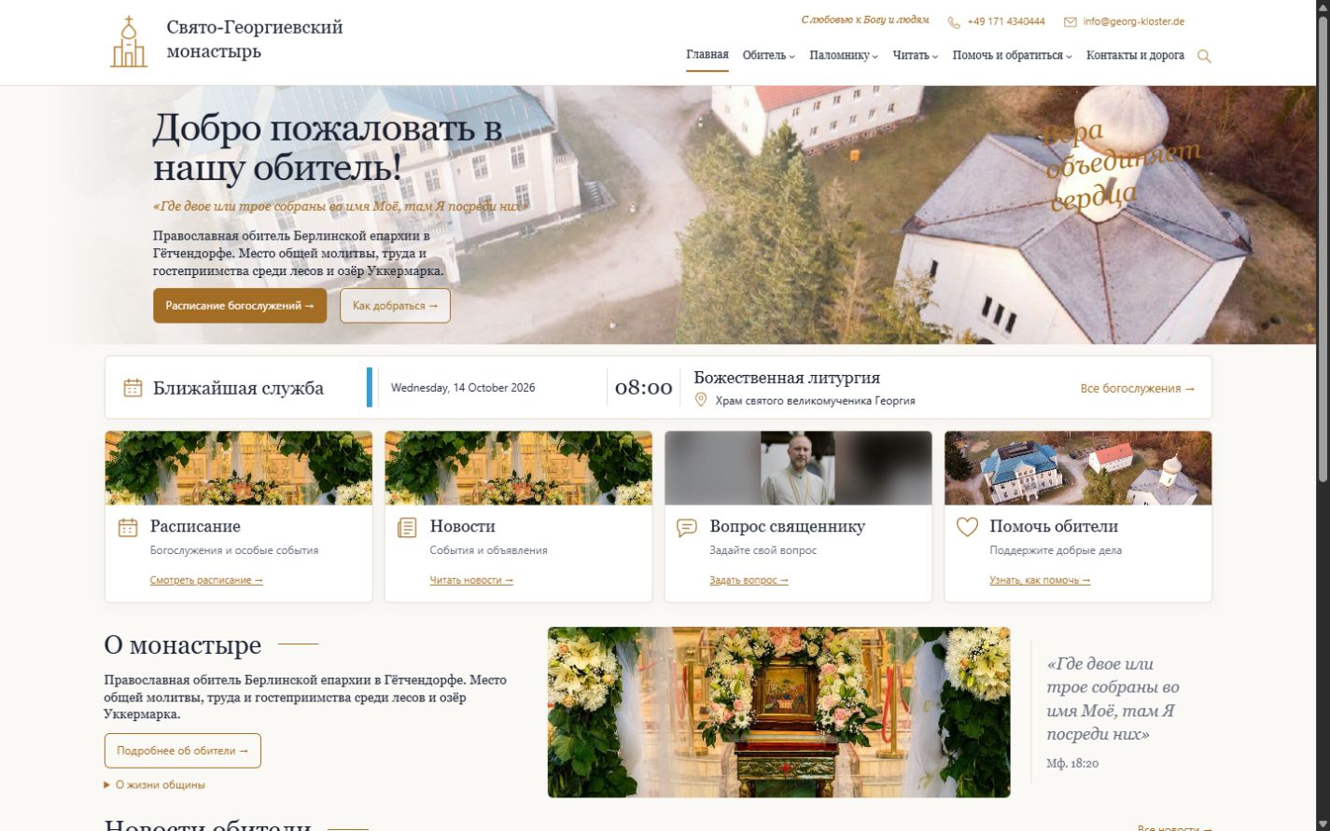
Работающий демонстрационный продукт на материалах монастыря. Это иллюстрация возможностей, а не новый официальный сайт монастыря.

Почему тема заслуживает внимания
Проверка епархиального каталога показывает разные потребности: уточнение адресов, обновление расписания и улучшение чтения с телефона. В коротком обзоре показаны конкретные проблемы и решения; полный набор снимков сохранён отдельно.
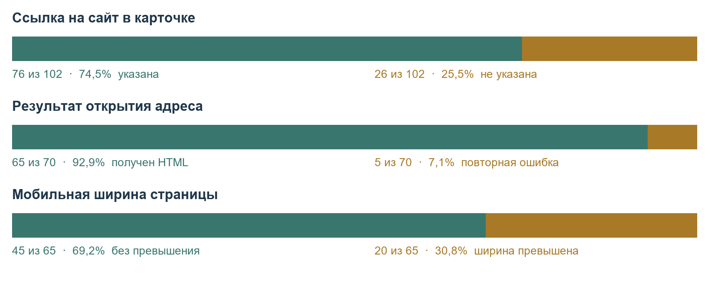
102 карточки · 70 адресов на 68 доменах · 65 мобильных просмотров · данные на 15.10.2026. Отсутствие ссылки не доказывает отсутствия сайта; посещаемость не установлена.

Сотрудник работает с готовыми средствами
После технической установки сотрудник проходит мастер, заполняет сведения, выбирает страницы и оформление, проверяет план. Публикация выполняется отдельно после подтверждения.
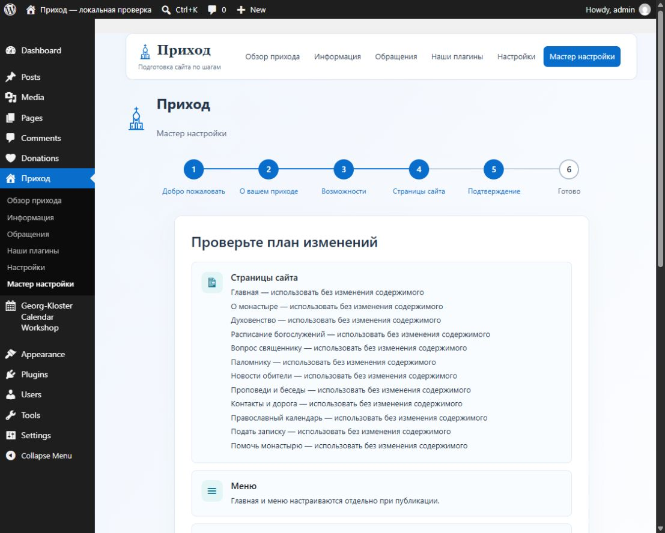
Реальный интерфейс мастера из проверочного набора 12.10.2026. Мастер предусматривает повторный запуск без дублей. Обычное наполнение не требует редактирования кода.

Классическое оформление
Приход использует собственные название, фотографии, контакты и материалы. Готовая структура позволяет выбрать внешний вид без отдельного проектирования каждого раздела.
Снимок демонстрационного сайта из ресурсов темы. Оформление не заменяет актуального содержания; за сведения отвечает приход.

Светлое оформление
Приход использует собственные название, фотографии, контакты и материалы. Готовая структура позволяет выбрать внешний вид без отдельного проектирования каждого раздела.
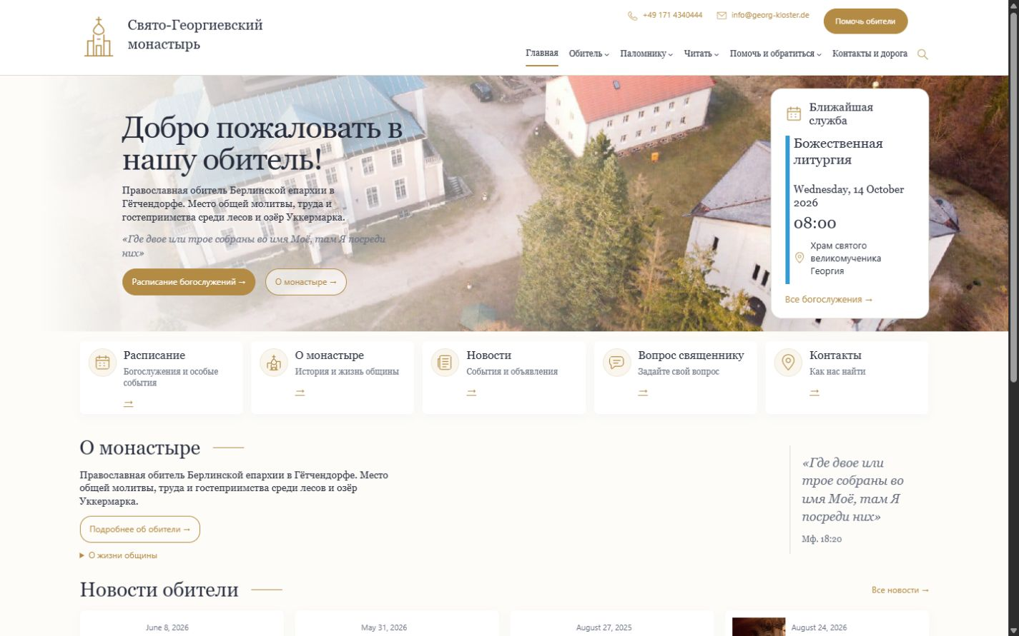
Снимок демонстрационного сайта из ресурсов темы. Оформление не заменяет актуального содержания; за сведения отвечает приход.

Журнальное оформление
Приход использует собственные название, фотографии, контакты и материалы. Готовая структура позволяет выбрать внешний вид без отдельного проектирования каждого раздела.
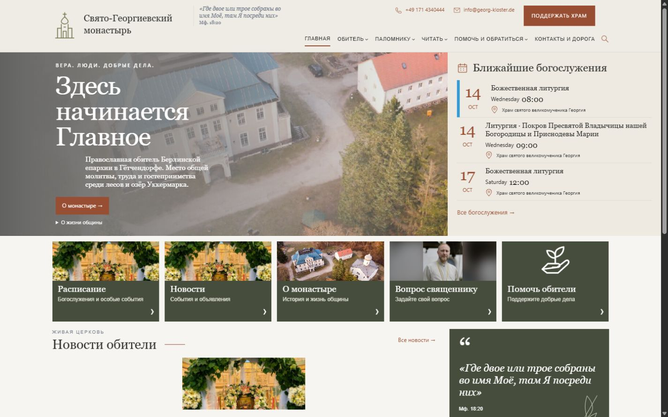
Снимок демонстрационного сайта из ресурсов темы. Оформление не заменяет актуального содержания; за сведения отвечает приход.

Традиционное оформление
Приход использует собственные название, фотографии, контакты и материалы. Готовая структура позволяет выбрать внешний вид без отдельного проектирования каждого раздела.
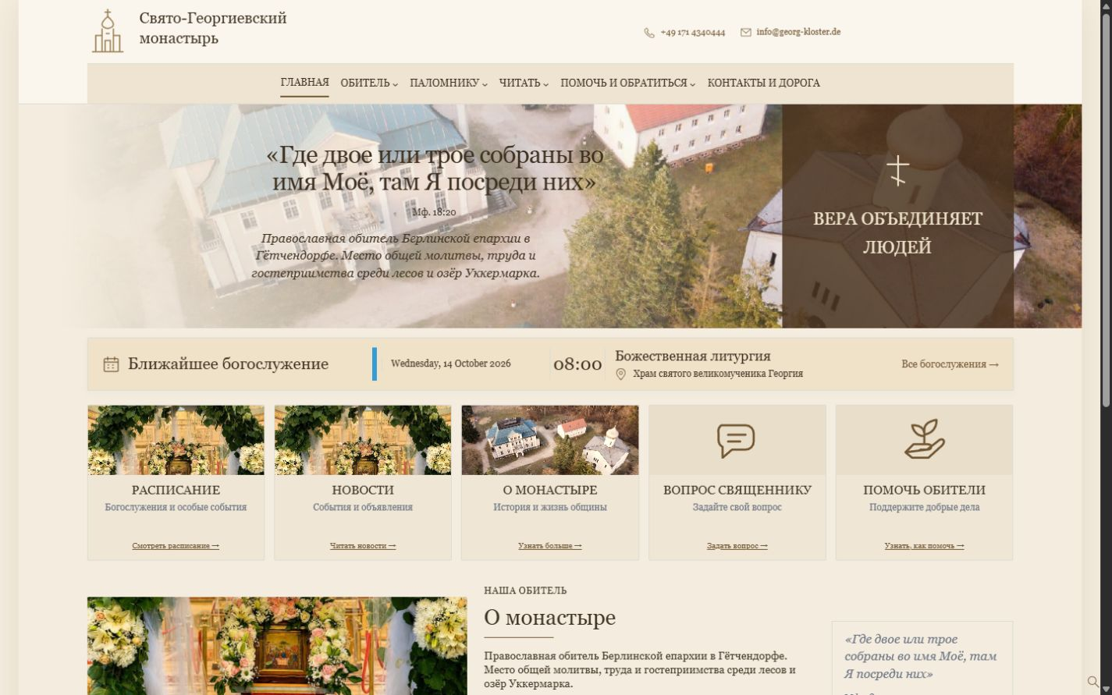
Снимок демонстрационного сайта из ресурсов темы. Оформление не заменяет актуального содержания; за сведения отвечает приход.

Современное оформление
Приход использует собственные название, фотографии, контакты и материалы. Готовая структура позволяет выбрать внешний вид без отдельного проектирования каждого раздела.
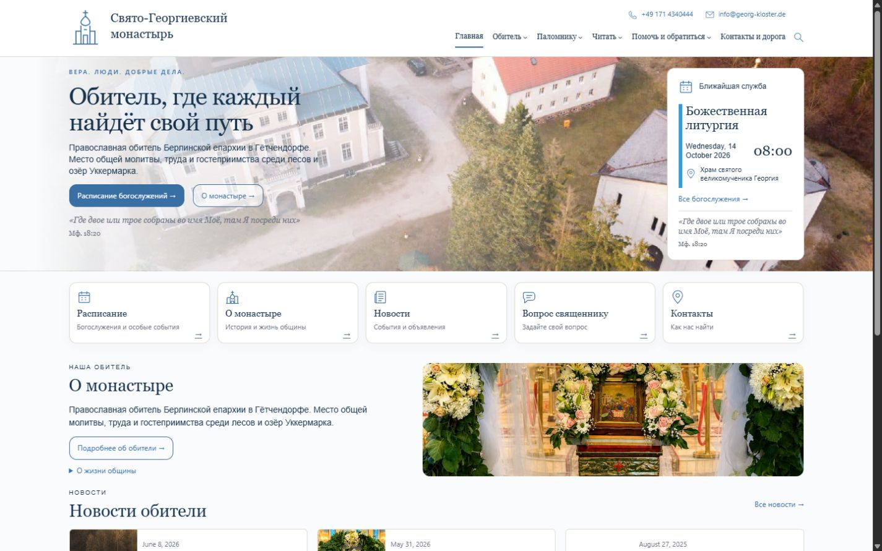
Снимок демонстрационного сайта из ресурсов темы. Оформление не заменяет актуального содержания; за сведения отвечает приход.

Расписание и обращения в повседневной работе
Сотрудник ведёт регулярные и разовые службы, переносы и отмены. Посетитель видит ближайшую службу и может задать вопрос без регистрации. Ответственные работают с обращениями в закрытом кабинете.
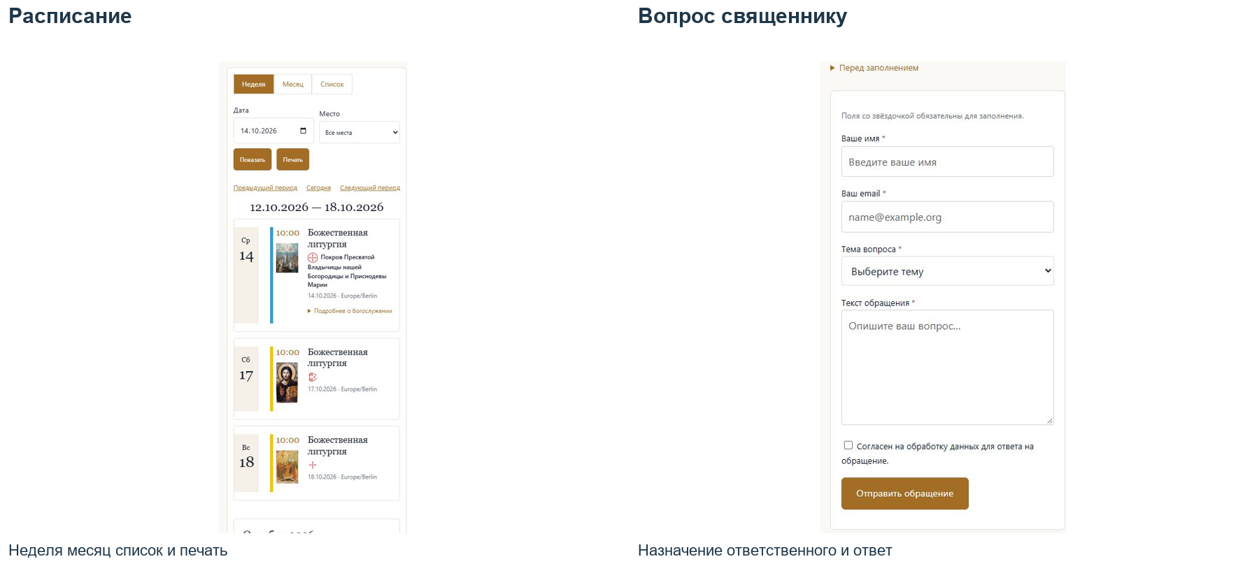
Календарь даёт сведения о праздниках, но фактические службы определяет приход. Для обращений необходимо назначить отвечающего и проверить получение почты.

Готовность и условия применения
Основной продукт реализован в WordPress и имеет статус release candidate. Профиль, места служения, духовенство, расписание, обращения, права и мастер входят в основной продукт.

Четыре языка интерфейса
Русский, немецкий, польский и украинский. Содержание прихода не переводится автоматически; языковые версии нужно подготовить.

Необязательные подключения
Календарь, записки, пожертвования и внешние сервисы подключаются отдельно. Оплата и доставка сообщений требуют настройки и проверки; WhatsApp и Facebook не выдаются за полностью проверенные живые интеграции.

Техническое сопровождение
Нужны хостинг, домен, HTTPS, почта, обновления и резервные копии. Переезд с произвольного конструктора не заявляется автоматическим.

Ответственность за содержание
Приход определяет расписание, публикует материалы и отвечает людям. Единой готовой панели епархии и статистики посещаемости в продукте не заявляется.

Предлагаем проверить самостоятельную работу в пилоте
Просим благословить добровольное опытное применение в трёх заинтересованных приходах разного размера. Число участников и предлагаемые четыре недели наблюдения требуют согласования.

Подготовка и запуск
Согласовать участников, ответственных, условия помощи и резервную копию. Установить продукт, вместе пройти мастер и заполнить первые сведения.

Самостоятельные задачи
Сотрудник сам меняет время службы, оформляет отмену, обновляет контакты, публикует новость и обрабатывает тестовое обращение. Записываются время, ошибки и случаи помощи.

Решение по результату
Оценить актуальность расписания, удобство для посетителей, самостоятельность сотрудника и реальные расходы. Сроки, стоимость и объём поддержки согласуются заранее; измеренной экономии пока нет.

Просьба Владыке
Благословить демонстрацию заинтересованным настоятелям и определить контактное лицо для согласования пилота. Команда готова помочь с запуском и обучением в согласованном объёме.

